B/PVC .PP4-62A系列塑料离心风机
塑料离心风机外形与安装尺寸:
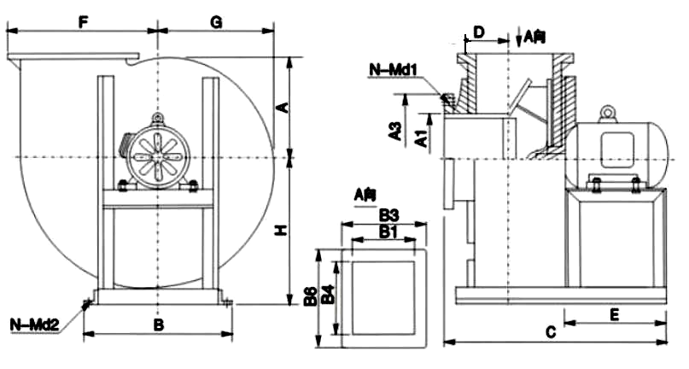
机  号 | 进风口 |  |  | 出风口 |  |  |  | 外型尺寸 |  |  |  |  | 安装尺寸 |  |  | 地脚螺柱
机  号 | A1 | A3 | N-Md1 | B1 | B3 | B4 | B6 | F | G | A | H | D | B | C | E | N-Md2
2A | 110 | 190 | 6-M8 | 130 | 230 | 140 | 240 | 250 | 150 | 140 | 230 | 70 | 330 | 420 | 200 | 4-M10*220
3A | 190 | 280 | 6-M8 | 175 | 275 | 220 | 310 | 360 | 245 | 220 | 310 | 95 | 330 | 510 | 240 | 4-M10*220
4A | 250 | 340 | 8-M8 | 235 | 330 | 285 | 385 | 445 | 295 | 275 | 405 | 125 | 435 | 570 | 240 | 4-M10*220
5A | 330 | 440 | 10-M8 | 295 | 395 | 350 | 450 | 545 | 375 | 360 | 500 | 155 | 555 | 700 | 260 | 4-M10*220
6A | 400 | 520 | 10-M10 | 340 | 440 | 420 | 520 | 640 | 450 | 390 | 580 | 185 | 585 | 820 | 340 | 4-M10*220
7A | 470 | 580 | 12-M10 | 400 | 520 | 490 | 610 | 750 | 520 | 475 | 705 | 210 | 675 | 905 | 335 | 4-M10*220
8A | 540 | 660 | 14-M10 | 460 | 580 | 560 | 680 | 850 | 590 | 535 | 730 | 240 | 970 | 1050 | 410 | 4-M10*220

